INDICAÇÃO Nº __/2026 - GAB. VER. PROF. EDINHO

ASSUNTO: Revitalização e reforma da Praça São Pedro – R. Alice Menuzo Pancote, 301-403 – Parque Virgílio Viel
EXMO. SR. PRESIDENTE DA CÂMARA MUNICIPAL DE SUMARÉ,
Indico, nos termos regimentais, ao Excelentíssimo Senhor Prefeito Municipal, Henrique Stein Sciascio, que determine ao setor competente da Secretaria de Obras a realização de revitalização e reforma da Praça São Pedro, localizada na R. Alice Menuzo Pancote, 301-403 – Parque Virgílio Viel.
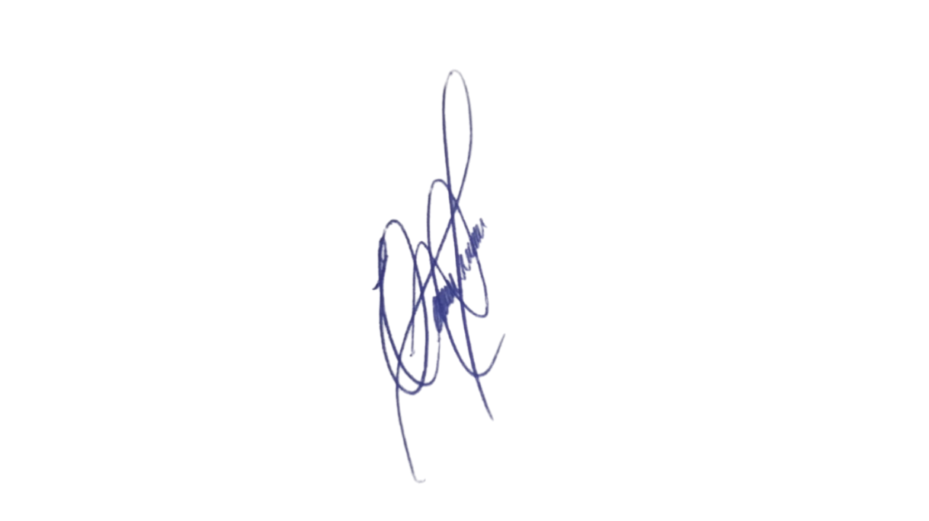
A presente solicitação se faz necessária diante das condições inadequadas observadas no local, incluindo desgaste das áreas de convivência, vegetação sem manutenção, equipamentos danificados e acúmulo de resíduos. Tais fatores comprometem a segurança dos frequentadores, reduzem a utilização do espaço e prejudicam a qualidade de vida dos moradores do entorno.
Confiando no compromisso desta administração com a melhoria dos espaços públicos e o bem-estar da população, aguardamos o pronto atendimento desta demanda.
Sala das Sessões, 25 de agosto de 2026.

Professor Edinho
VEREADOR

